Liebe Gäste,
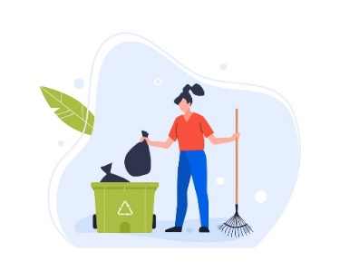
wir hoffen, Sie haben Ihren Aufenthalt in vollen Zügen genossen! Die Endreinigung übernehmen wir, dennoch bitten wir um Ihre Mithilfe. Helfen Sie uns, dass auch nachfolgende Gäste sich in der Unterkunft pudelwohl fühlen. Herzlichen Dank!

Check out Zeit: bis 11.00 Uhr

Vor Abreise bitten wir Sie um folgende Punkte

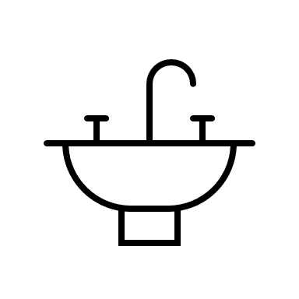benutztes Geschirr spülen und trocken in den Schrank stellen
Spülmaschine leeren
Kühlschrank ausräumen, Lebensmittel mitnehmen
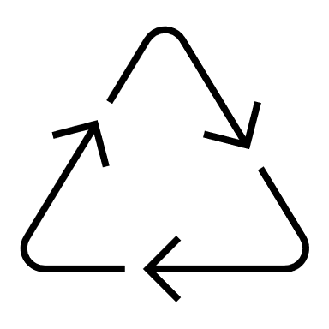 Mülleimer leeren und Müll ordnungsgemäß entsorgen/ Leergut mitnehmen
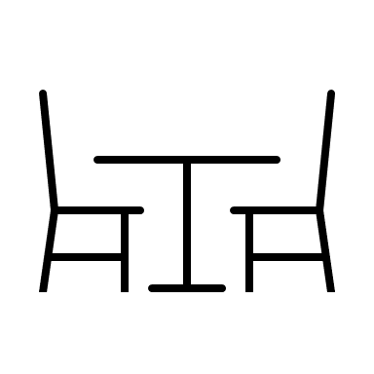 Möbel und andere Gegenstände an ihren ursprünglichen Standort stellen

Elektrische Geräte ausschalten ggfs. Heizung herunterdrehen
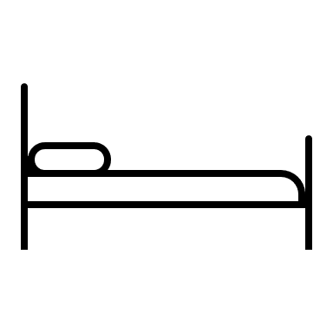 Betten können, müssen aber nicht abgezogen werden, Schmutzwäsche in Wäschekorb legen
Grill von groben Verschmutzungen befreien
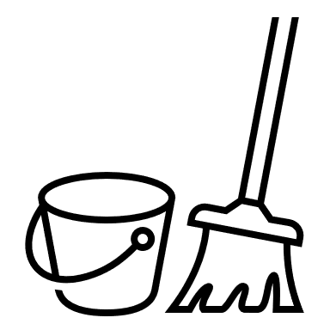 Verschmutzungen im Innen- und Außenbereich entfernen, die über das übliche Maß hinausgehen
Prüfen, ob alle privaten Dinge (wie Kuscheltier, Brille etc.) eingepackt sind

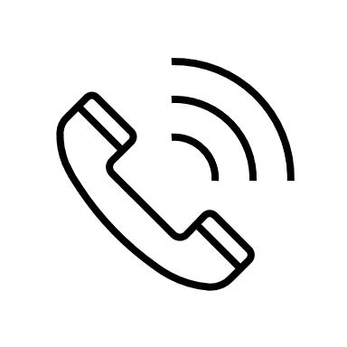 Melden Sie uns bitte auch zu Bruch gegangenes Geschirr oder ein nicht mehr funktionierendes Elektrogerät. Wir wünschen Ihnen eine gute Heimreise! Ihre Gastgeber. Tel.
P.S. Der letzte macht das Licht aus

